# 致同学们

同学们！在学完共同必修模块后，你们已经领略了物理学冰山的一角。选修Ⅰ系列的两个模块将继续向你们展示物理学的其他有趣的内容。在这个系列里我们将侧重物理学与社会科学和人文学科的融合，强调物理学对人类文明的影响。希望你们在本书的学习中，能主动地、生动活泼和富有个性地学习物理知识与技能，提高科学思维能力，发扬创新精神，为你们的终身发展及科学世界观、科学价值观的形成打下基础。

结合本教材的特点，先和同学们谈几个有关的话题。

## 物理学与人类文明

几千年的历史表明，物理学是人类文明的重要源泉。从茹毛饮血的原始社会到高度文明的现代社会，人类是伴随着包括物理学在内的科学技术的一次次突破，一步步地走过来的。在远古蛮荒的文明之初，投掷、尖劈、杠杆等知识帮助原始人群度过了漫长的旧石器时代。由于能力的低下，人类创造了听命于自然的图腾文化。弓箭、钻木取火的发明，是最早的技术革命，它催生了畜牧业以及制陶和冶金技术。金属农具的普遍使用，使人类进入到农业社会，产生了具有田园意趣、以自然启示人格和艺术的人文文化。

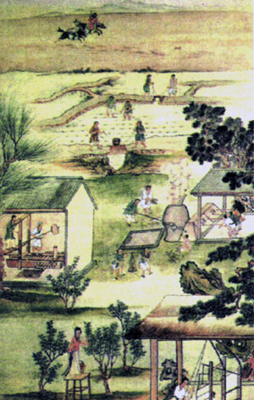

**元代耕织图**

从近代欧洲的文艺复兴开始，科学实验开辟了科学革命的道路，理性精神深深地渗透到文化当中，把人类推进到科学文化的时代。17世纪的牛顿力学和18世纪中叶的量热学，导致了蒸汽动力的普遍应用，推动了近代第一次产业革命，人类进入到“蒸汽时代”，产生了资本主义的工业文明。19世纪40～60年代，能量转化和守恒定律的建立及电磁场理论的发展促进了“蒸汽时代”向“电气化时代”的转变。20世纪以来，以相对论和量子力学为理论支柱的微观物理学的发展，引发了现代科学革命，推动了今日高科技社会的诞生。科学技术的高速发展，使人类改造自然的能力空前增强。

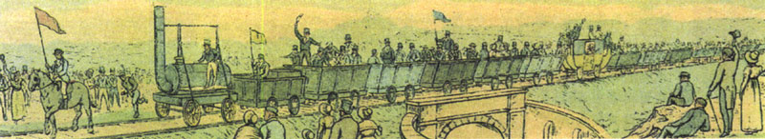

**铁路通车典礼**

在古典神话小说《封神演义》中，作者幻想了许多超人的能力：雷震子肋生双翅翱翔长空，土行孙缩身入地日行千里，哼哈二将怒射白光杀敌制胜，千里眼顺风耳探事千里之外。今天，飞机、地铁、激光、电视、互联网等技术已经使这些幻想变为现实。上天入地、腾空泛海、生光驭电、变幻万物，人类几乎达到了无所不能的地步。而这一切成就，都是基于科学技术的进展，可以说，物理学与其他学科一起创造了现代文明。

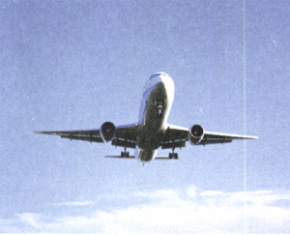

**实现飞行的梦想**

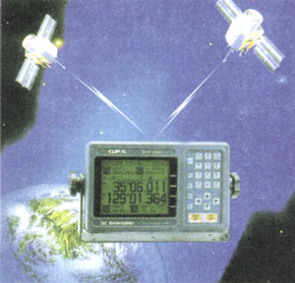

**全球定位系统接收器能够显示经度、纬度和海拔高度，能够引导飞机和船只辨别它们的确切位置。**

但是，一切技术应用，既可以成为打开自然宝库的钥匙，也可以成为对自然肆意施虐和毁灭人类文明的魔剑。今天，人们在惊叹高科技的辉煌成就的同时，似乎又听到了英国作家狄更斯（Charles Dickens 1812 – 1870）在《双城记》中发出的警世哲言：

这是最好的时候，这是最坏的时候；

这是智慧的年代，这是愚蠢的年代；

这是信仰的新纪元，这是怀疑的新纪元；

这是光明的季节，这是黑暗的季节；

这是希望之春，这是失望之冬；

我们将拥有一切，我们将一无所有；

……

今天，环境污染，生态破坏，新疾病不断发生，问题得不到控制，人类的前途就会陷入困境。

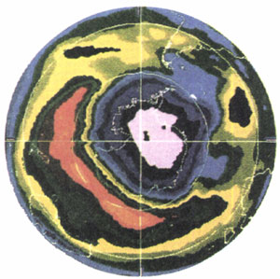

**环境污染造成大气上层的臭氧空洞**

人是有理智、有感情的。在这种危机面前，我们必须重新思考入与自然的关系，重新评估科学技术的社会功能，重新规划科技发展的路线图，更多地考虑自然与人的关系，从人类文明史的经验教训和社会发展的未来出发，把自然文化、人文文化和科学文化整合起来，创造出人、社会与自然生态共荣，和谐发展的新的文化模式。

## 物理学之美

在一些人的心目中，物理学是那样枯燥，那样难懂，哪有什么“美”可言？事实并非如此。

美的源泉是大自然。美为什么会在物理学中泄露芳容呢？那是因为物理学之美源于自然美。



**大自然——美的源泉**

大自然拥有丰富多彩、十分绚丽的环境，有色彩之美、风格之美、对称之美、音韵之美、奇特之美、奥秘之美。物理学研究的对象，正是这样一个自然界。自然界所拥有的各种美的品格，当然会在物理学的内容和理论形式中反映出来。

简单、普适、和谐、统一是物理学之美的最普遍特征。尽管自然万物五彩缤纷、斑驳陆离、瞬息万变，然而它们的存在状态和变化却遵从一定的规律。为数不多的规律支配着自然界的一切，体现了自然界质朴的统一与和谐之美，赋予了科学理论的审美价值。爱因斯坦说：“从那些看来同直接真理十分不同的各种复杂现象中认识到它们的统一性，那是一种壮丽的感觉。”牛顿定律、万有引力定律、库仑定律、熵增加原理等，都以其简洁性、普适性与和谐性给人以美的震撼。它们既向人们展示出一个个未知王国如何在杂乱中包含有序、在繁杂中包含简单、在对立中包含统一，又给人们一种美的冲动，启迪人们的灵感和智慧，去创造更为壮丽的科学杰作。

自然界存在多种多样的对称美。对称性不仅体现在绘画、建筑、园林、城市规划中，物理学中同样反映出大自然的这种对称性。很多物理学理论都有一种赏心悦目的对称美，本书中，我们可以通过电与磁的规律领略一二，而在微观领域．还将看到更多、更深刻的对称性。



**京剧脸谱中的对称美**

物理学中美的特点，在绘画、音乐，甚至诗歌、舞蹈等各种艺术中都有相似的对应物。物理学中那种看不见、摸不着、充满智慧的理性之美，正是艺术中那种见得着、听得到的感性之美的相似物；物理学家和艺术家通过不同途径追求的正是相同的目标。

## 物理学与科学文化素养

有一个看法：如果一个人没有读过唐诗宋词、《红楼梦》和莎士比亚的作品，会被认为文化素养不高；但是一个人不知道牛顿、爱因斯坦的理论，却不被看做缺少文化。20世纪下半叶波澜壮阔的现代科技革命，极大地冲击了这种偏见。物理学家拉比（I．I．Rabi，1898-1988）指出：“只有把科学和人文学科融为一体，我们才能期望达到与我们时代相称的智慧的顶点。”

或许你将来从事与物理学没有直接关系的工作，但是也应该对物理学有一定的认识。这不是要求你死记硬背物理定律和公式，而是要求你了解一些重要概念和规律的科学实质，经历一些物理学的探索过程，体会一些物理学的思维方式和研究方法，知道一些与物理学相关的基本知识。这对你分析和处理问题能力的提高，甚至你的日常生活，都是十分重要的。今天，物理学已经深入到社会生活的各个方面，无论你从事何种职业，都离不开与物理学相关的技术和产品。汽车、飞机、电视、空调、电脑、网络、手机、磁卡……不具备基本的物理学知识和技能，如何能更好地适应这种现代生活呢？

当代物理学发展的特点之一，是它与社会科学之间的沟通与渗透。人类生活在大自然中，人类社会的发展不能不受制于自然的法则，因而社会领域的许多问题，也可以借用物理学的概念、规律、思想和方法来研究和处理。近年来，在社会科学中广泛采用了自然科学的研究方法，我们必须造就具有较高自然科学素养的一代公民。